# LQG三维曲线

|  |  |  |  |  |  |
| --- | --- | --- | --- | --- | --- |
|  |  |  | X | Y | Z |
| 0 | 1.5948 | 1.0259 | 1.0259 | 0 | 1.5948 |
| 0.1 | 1.5991 | 0.8754 | 0.8754 | 0.1 | 1.5991 |
| 0.2 | 1.6071 | 0.8005 | 0.8005 | 0.2 | 1.6071 |
| 0.3 | 1.6058 | 0.7448 | 0.7448 | 0.3 | 1.6058 |
| 0.4 | 1.6167 | 0.6992 | 0.6992 | 0.4 | 1.6167 |
| 0.5 | 1.6213 | 0.6645 | 0.6645 | 0.5 | 1.6213 |
| 0.6 | 1.6261 | 0.6351 | 0.6351 | 0.6 | 1.6261 |
| 0.7 | 1.6309 | 0.6096 | 0.6096 | 0.7 | 1.6309 |
| 0.8 | 1.6422 | 0.5866 | 0.5866 | 0.8 | 1.6422 |
| 0.9 | 1.6467 | 0.5671 | 0.5671 | 0.9 | 1.6467 |
| 1 | 1.6511 | 0.5496 | 0.5496 | 1 | 1.6511 |
| 2 | 1.7008 | 0.4350 | 0.4350 | 2 | 1.7008 |
| 3 | 1.7333 | 0.3707 | 0.3707 | 3 | 1.7333 |
| 4 | 1.7658 | 0.3263 | 0.3263 | 4 | 1.7658 |
| 5 | 1.8010 | 0.2941 | 0.2941 | 5 | 1.8010 |
| 6 | 1.8342 | 0.2702 | 0.2702 | 6 | 1.8342 |
| 7 | 1.8431 | 0.2470 | 0.2470 | 7 | 1.8431 |

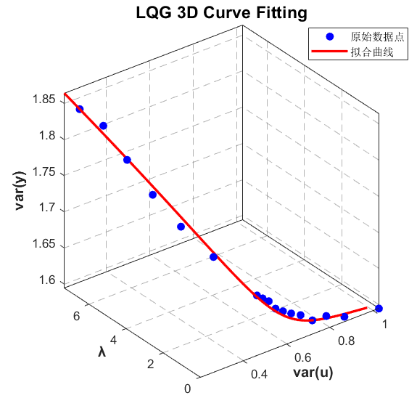

|  |  |  |
| --- | --- | --- |
| 二阶 | 三阶 | 四阶 |
|  |  |  |
| LQG三维曲线的数学表达式:（三阶）  x(t)λ= 0.0030*t^3 + -0.0358*t^2 + 0.1848*t + -0.1000  y(t)u= -0.0002*t^3 + 0.0063*t^2 + -0.0957*t + 1.0657  z(t)y= 0.0000*t^3 + 0.0003*t^2 + -0.0009*t + 1.6014  x(t)= 0.0030*t^3 + -0.0358*t^2 + 0.1848*t + -0.1000  y(t)= -0.0002*t^3 + 0.0063*t^2 + -0.0957*t + 1.0657  z(t)= 0.0000*t^3 + 0.0003*t^2 + -0.0009*t + 1.6014 | | |

# 正态检验



1.Jarque-Bera检验---------------------------------------

数据集 1: u_t数据呈正态分布，p 值为 0.5000

数据集 2: y_out数据呈正态分布，p 值为 0.5000

数据集 3: gauss数据呈正态分布，p 值为 0.2729

2. Lilliefors 检验---------------------------------------

数据集 1: 数据呈正态分布，p 值为 0.5000

数据集 2: 数据呈正态分布，p 值为 0.5000

数据集 3: 数据呈正态分布，p 值为 0.5000

3. Anderson-Darling 检验---------------------------------------

数据集 1: 数据呈正态分布，p 值为 0.8599

数据集 2: 数据呈正态分布，p 值为 0.7494

数据集 3: 数据呈正态分布，p 值为 0.7478

